Gastos com alimentação e supermercado são os que mais pesam no orçamento dos brasileiros, segundo Serasa

- Levantamento revela que 59% dos consumidores apontam despesas com alimentação entre as que mais comprometem o orçamento;
- Terceira e quarta semanas do mês são as mais difíceis para 41% dos entrevistados;
- Quando o dinheiro pode não ser suficiente, 29% reduzem gastos não essenciais e 22% buscam renda extra;
- 75% dos entrevistados afirmam planejar os gastos antes do início do mês frequentemente.

Outubro de 2026 – Os gastos essenciais estão entre os principais desafios para fazer o dinheiro durar até o fim do mês. Uma pesquisa da Serasa em parceria com o Instituto Opinion Box revela que alimentação e supermercado estão entre as despesas que mais pesam no orçamento para 59% dos brasileiros, seguidas por moradia, aluguel ou financiamento (40%) e contas da casa (32%). Nesse cenário, 41% dos entrevistados apontam a terceira e a quarta semana como os períodos mais difíceis para equilibrar as finanças, enquanto 13% afirmam enfrentar dificuldades durante todo o mês.
O levantamento também mostra que 28% precisam fazer cortes ou ajustes, adiar pagamentos ou lidar com despesas que não conseguem quitar dentro do próprio mês, evidenciando como o orçamento fica pressionado diante dos compromissos financeiros cotidianos.
“Fazer o dinheiro durar até o fim do mês exige olhar tanto para o valor das despesas quanto para as datas em que precisam ser pagas”, explica Aline Vieira, especialista da Serasa em educação financeira. “Mas os dados também mostram que o desafio vai além da organização: quando os gastos essenciais consomem grande parte da renda, a margem para ajustes fica menor.”
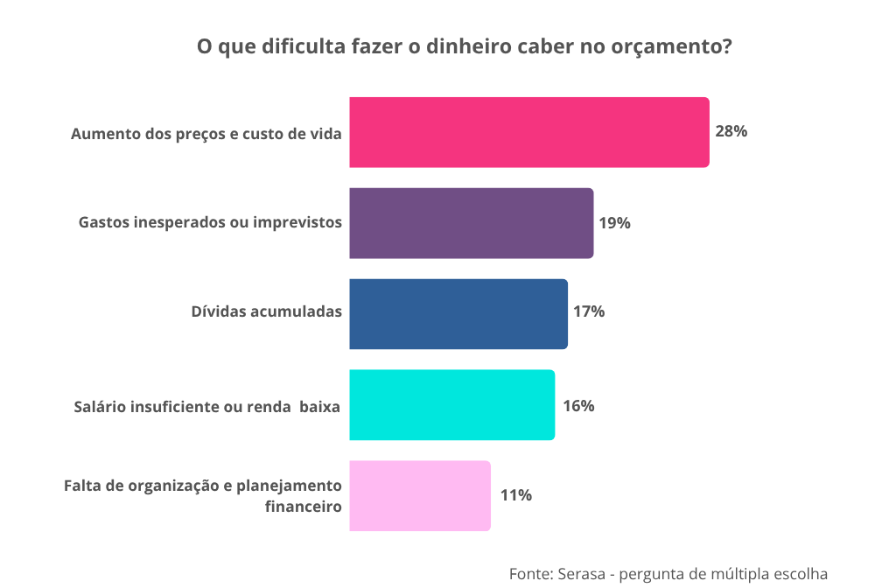

Entre cortes e novas fontes de renda
Para enfrentar o aperto financeiro, os consumidores combinam mudanças nos hábitos de consumo com alternativas para complementar a renda e reorganizar os pagamentos. Quando percebem que o dinheiro pode não ser suficiente até o fim do mês, 29% reduzem gastos não essenciais e 22% buscam renda extra.
O cartão de crédito aparece como o principal recurso utilizado para cobrir despesas em momentos de insuficiência de dinheiro nos últimos 12 meses, citado por 28% dos participantes. Ao mesmo tempo, a fatura do cartão lidera entre os compromissos que deixaram de ser pagos por falta de recursos, mencionada por 25% dos entrevistados.
“O limite do cartão não deve ser tratado como uma extensão da renda. Antes de utilizá-lo para cobrir uma despesa, é importante verificar como a fatura será paga e quanto das próximas receitas já está comprometido com parcelas. Caso contrário, a solução para um mês pode aumentar a dificuldade no seguinte”, alerta Aline.

Planejar o mês e acompanhar as semanas
Apesar dos desafios, o planejamento faz parte da rotina de grande parte dos consumidores: 75% dos entrevistados afirmam planejar os gastos antes do início do mês frequentemente. Para organizar as finanças, 46% utilizam cadernos e anotações, enquanto 21% recorrem a planilhas.
Os resultados mostram, no entanto, que o hábito de planejar não elimina as dificuldades para equilibrar o orçamento, especialmente diante do peso das despesas essenciais, dos imprevistos e da renda disponível. Nesse contexto, acompanhar as finanças ao longo das semanas pode ajudar a identificar a necessidade de ajustes antes que o dinheiro acabe.
Além do planejamento, os brasileiros também adaptam a rotina para fazer a renda durar até o próximo mês. Entre as estratégias relatadas, 36% deixaram de sair de casa para economizar e 21% realizaram trabalhos extras ou "bicos" que normalmente não fariam.
“O planejamento precisa continuar ao longo do mês. Registrar os gastos, acompanhar o saldo disponível e revisar as próximas contas ajuda a perceber o aperto antes das semanas finais. A ferramenta pode ser um caderno, uma planilha ou um aplicativo: o importante é manter as informações atualizadas para orientar as decisões”, finaliza a especialista.

Metodologia

Pesquisa realizada em parceria com o Instituto Opinion Box entre 29 de setembro e 5 de outubro de 2026 com 1.008 entrevistas online em todo o território nacional. A margem de erro é de 3,1 pontos percentuais.

Informações à imprensa
ngf imprensa e assessoria (51)991236847 e (51) 996537333

Sobre a Serasa
Com o propósito de revolucionar o acesso ao crédito no Brasil, a Serasa oferece um ecossistema completo voltado para a melhoria da saúde financeira da população por meio de produtos e serviços digitais. Mais informações no site da Serasa, blog, redes sociais e comunidade do Whatsapp (@serasa).

